HS5660B型精密脉冲声级计

使 用 说 明 书

国营四三八○厂嘉兴分厂

目 录

一、前言 ………………………………………………………………（2）

二、性能特点………………………………………………………….（2）

三、仪器构成…………………………………………………………..（4）

四、使用方法……………………………………………………………（4）

五、安全说明…………………………………………………………..（10）

一 前 言
HS5660B型精密脉冲声级计是一种低测量下限便携式声学测量仪器，由电表及液晶显示器同时读出测量结果，可用于环境、机器、车辆、电机等噪声测量，也可用于建筑声学、电声学测量。该仪器所具有的脉冲特性与保持功能非常适用于冲击声和短持续时间的噪声测量（如枪炮声、冲压机声、打字机声等噪声）。HS5660B还可与HS5721型1/1倍频程滤波器或HS5731型1/3倍频程滤波器连接构成一个操作简便的便携式频谱分析仪。
该仪器主要技术性能符合IEC61672标准及JJG188-2002中对1级声级计的要求，广泛适用于环保、工厂、学校、科研等部门对噪声进行测量分析的需要。
二 性能特点
1 传声器： HS14423E型1/2英寸测试电容传声器，
灵敏度：约50mV/Pa
2 声级测量范围：（均以2×10⁻⁵Pa为基准）
22～135dB（A）
32～135dB（C）
45～135dB（线性）
3 级量程设置：30～100dB 8个分档，动态70dB（在规定测量范围内，每档量程上限到+45dB，下限到-25dB）。
4 参考级量程：衰减器80dB档（55dB～125dB）
5 参考声压级：94dB
6 频率计权：“A计权”、“C计权”、及“F”（线性）
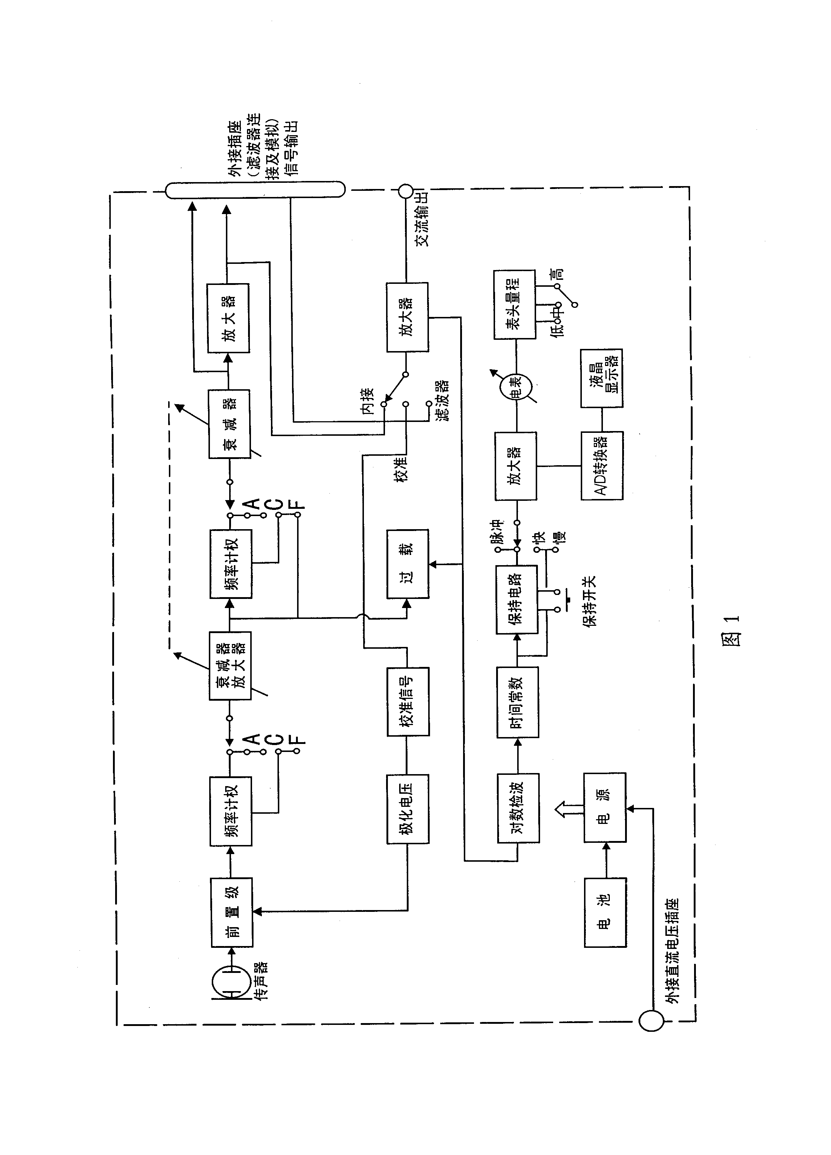
7 检波特性：真实有效值
8 时间计权：快125ms、慢1s、脉冲35ms及最大值保持。
9 过载指示：LED发光二极管；欠量程指示：电表指针低于刻度下限时。
10 电源：直流6V，4节1.5V高能电池，连续工作大于8小时，并设有欠
压表针指示与外接直流电压输入功能。
- 内藏1000Hz正弦波校准信号，可用来进行参考校准。
- 设有交、直流输出端，可配合滤波器及其它设备对声信号作进一步处理分析。
- 体积小、重量轻、单手即可操作，使用很方便。
三 仪器构成
本仪器由传声器、前置放大器、频率计权网络、放大器、衰减器、LMS电路、时间计权电路、校准信号发生器、表头电路、A/D转换器、电源、电表及液晶显示器等组成，工作框图如图1所示。
四 使用方法
1、各部分说明（如图2所示）
（1）电容传声器
（2）前置放大器
（3）前置放大器固定螺母]
（4）功能开关：OFF（关）、BATT（电池检查）及A、C、F（线性）频率计权特性转换开关。
（5）衰减器量程开关

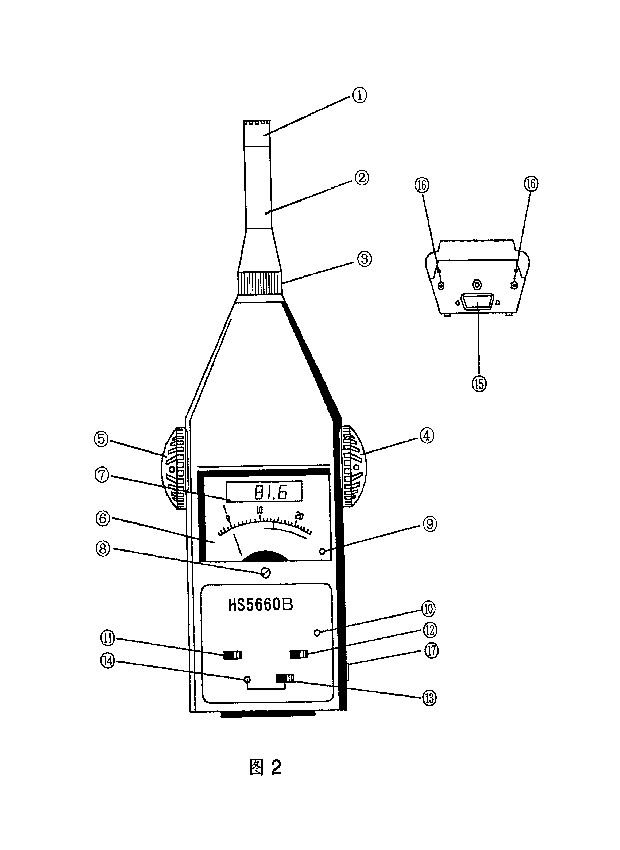
（6）电表
（7）液晶显示器
（8）机械零点调整螺钉
（9）OVER LOAD（过载）指示灯
（10）保持开关
（11）表头量程转换开关
（12）时间计权开关：慢、快、脉冲选择转换。
（13）内接测量、校准、外接滤波器测量转换开关。
（14）灵敏度校准电位器
（15）外接插座（滤波器连接及直流信号输出：2脚地、5脚信号）
（16）交流信号输出端：红（信号）、黑（地）。
（17）外接电源插孔
2、测量前准备
（1）装传声器:打开传声器包装盒（见仪器箱内的塑料小盒），小心取
出传声器，对准声级计前置放大头子螺纹口顺时针旋紧，切不可
掉下、摔扔或将传声器上金属保护栅盖旋下。长期不用仪器时请
取下放回到包装盒中，有条件的可放置于干燥缸中保管。
（2）如果用户配备延伸电缆，只需拧松前置固定螺母，将前置级拔出，并按照定位槽口配合装入延伸电缆一端，而在另一端装上拔下的前置级与传声器即可。
（3）装电池：打开声级计背面后盖板，按正负极性标记装入4节5号干电池（尽量选用高能电池），配上电池盖。当外接电源供电时，需通过一配套插头接入6V直流电压至声级计右侧插座中，请注意插头内芯为负极。
（4）如果用户配备使用三脚架，只需将三脚架上的固定螺丝对准声级
计背面上的螺孔，并拧紧固定，声级计朝声源方向。
（5）通电检查：开启声级计功能开关至BATT位置，此时表头指针应稳定指示在表头刻度的绿线范围内，表明有足够的电压，否则应更换电池，或检查外接电压情况，测量校准前应通电稳定约2分钟，环境湿度大时，通电10分钟。
（6） 声校准：将声级计右侧功能开关置“A”计权，表头量程开关置“中”，时间计权开关置“快”，内接校准滤波器开关置“内接”，声级计左侧衰减器置80，将声级校准器（94dB，1kHz）配合在声级计的传声器上，不振不晃，开启校准器电源，此时声级计读数应为93.8dB。若不符，可调节校准对应孔内灵敏度电位器，校准完取下校准器。如果配有活塞发生器（124dB，250Hz），校准时功能开关必须在F（线性）位，衰减器置100，读数应为123.8dB。
（7）电信号校准：同声校准开关位置位，将内接校准滤波器开关置“校准”，此时表针应指在CAL红线处（出厂时位置）。内部电信号校准仅作为参考指示，检查放大器工作是否正常，使用前后评定应以声校准为准。
3、测量
（1）注意事项
a．除特殊场合外，测量噪声时传声器一般应离开墙壁、地板等反射面一定距离，在进行精密测量时，为了避免操作者烦扰声场，可使用延伸电缆，使操作者远离传声器。
b．测量时如果遇上强风，风声往往使测量产生误差，这时应使用风
罩，减轻风的影响，无风或室内测量无需用风罩。
c．背景噪声的修正：在实际测量中，除了被测声源产生的噪声外，还会有其它噪声（即背景噪声）存在，会影响到测量的准确性可作修正，故精确测量应在消声室进行。
修正方法：
总的噪声级与背景噪声级之差 | 3 | 4～5 | 6～9 | ≥10
从总的噪声级读数中减去的dB数 | 3 | 2 | 1 | 0
d．测量过程中，过载指示灯亮说明衰减器设置不正确，指示值不准，衰减器应调大，再读数。
e．测量过程中，电表指针偏向刻度左端边缘，且不随声信号变化，说明欠量程，应调节衰减器位置往小方向，直到指针随信号变化。
（2）瞬时声级测量操作
将表头量程置“中”，时间计权置“快”，内接校准滤波器开关置“内接”，根据测量要求右侧功能开关调至：“A”或“C”，左侧衰减器开关设置由声级大小而定，一般调至指针在中间位置最好（根据声级变化跟随调节），此时液晶显示器中的读数即为瞬时A或C声级。
（3）低噪声测量
如果是为了检测评定产品的噪声下限值，建议在消声室进行，右侧功能开关选“A”，表头量程开关置“低”，时间计权开关置“快”或“慢”，左侧衰减器应调至“40”或“30”然后读出声级计显示值，即为A声级噪声测量值。注意，测量结束后，左侧衰减器应调回到80处，表头量程置“中”，以免下次测量过程时冲损坏仪器。
（4） 脉冲检测操作与保持测量
根据脉冲或冲击噪声特点，选时间计权开关于脉冲位置，其它操作同瞬时声级测量方法，需要将读数保持时，无论时间计权开关选在快、慢或脉冲，只要按下保持开关即可。不需保持时，按开关导复位状态。在实际工作中，具体选择应根据噪声测量规范要求确定。
（5）外接滤波器进行频谱分析
事先接上1/1或1/3倍频程滤波器，注意拧紧滤波器后侧面上左右固定螺杆（详见滤波器说明）。将声级计右侧功能开关置“F（线性）”，内接校准滤波器开关置“滤波器”，表头量程设置于“中”或“低”，时间计权开关置“快”，左侧衰减器根据声级大小设定。然后操作滤波器面板上的中心频率选择按键“RIGHT”或“LEFT”，再读取中心频率所对应的测量值，并作出记录。
（6）关于表头量程设置与读数
噪声测量范围一般在50dB～120dB时，表头量程设置于“中”，表头读数即为衰减器dB值+电表指示dB值。
当测量低噪声值（< 40dB）时，表头量程可以设置于“低”，此时表头读数为衰减器dB值-20dB+电表指示值dB。
当测量高噪声值（> 120dB）时，表头量程设置于“高”，此时表头读数为衰减器dB值+20dB+电表指示dB值。
以上叙述仅为仪器表头设置与读数的对应关系，测量值（在没有过
载的情况下）可直接从显示器中读取，即为测量结果。
五 安全说明
（1）使用前必须先阅读说明书，了解仪器的使用方法和注意事项。
（2）本仪器为精密测量仪器，请勿冲击与振动。
（3）电池极性与外接电源极性切勿接反，以免损坏仪器。
（4）电容传声器是一种精密测量器件，使用必须十分小心，装卸电容传声器时应将电源关闭。
（5）仪器应放在干燥通风处，严防受潮。
（6）长时间不使用请取下电池，以防电池液漏出损坏仪器。
（7）仪器工作不正常时，可送有关修理单位或厂家检修，在不熟悉仪器线路结构时，请勿擅自拆修。

